0603 현재 진행 상황

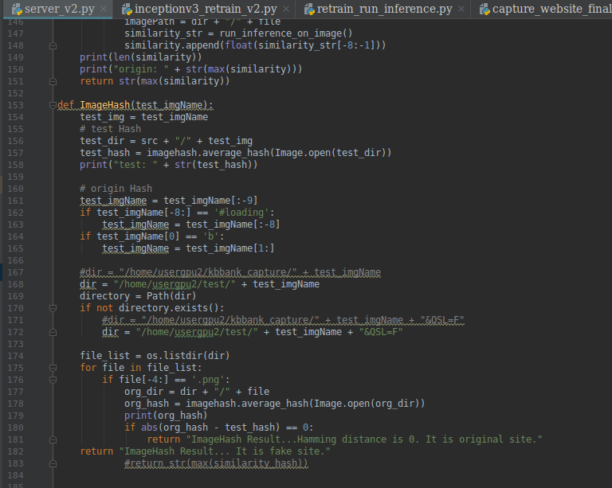서버 코드에 이미지 해시를 이용한 비교 코드를 추가하여 오리지날 이미지와 테스트 이미지의 더 정확한 비교를 할 수 있게 함

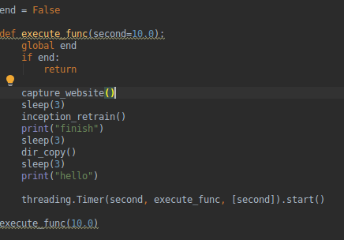

1. 웹사이트 캡쳐 → 오리지날 이미지 저장

2. 1의 결과로 나온 오리지날 이미지들로 학습 → 학습 결과로 output label이 나옴

3. 2의 결과로 나온 output들을 다른 폴더에 이동(클라이언트의 request가 언제 올지 모르기 때문에 만약 서버에서 2번 과정이 진행 중이라면 덮어 써지고 있는 output 파일들을 테스트 이미지 비교에 사용할 수 없음 그래서 충돌이 일어날 것이라 생각해서 미리 output들을 학습 완료 후 다른 폴더에 이동)

4. threading.Timer => execute_func이 반복적으로 돌아가도록(웹사이트가 갱신될 경우를 고려하여 서버에서는 계속 캡쳐와 학습이 이루어지게 함)

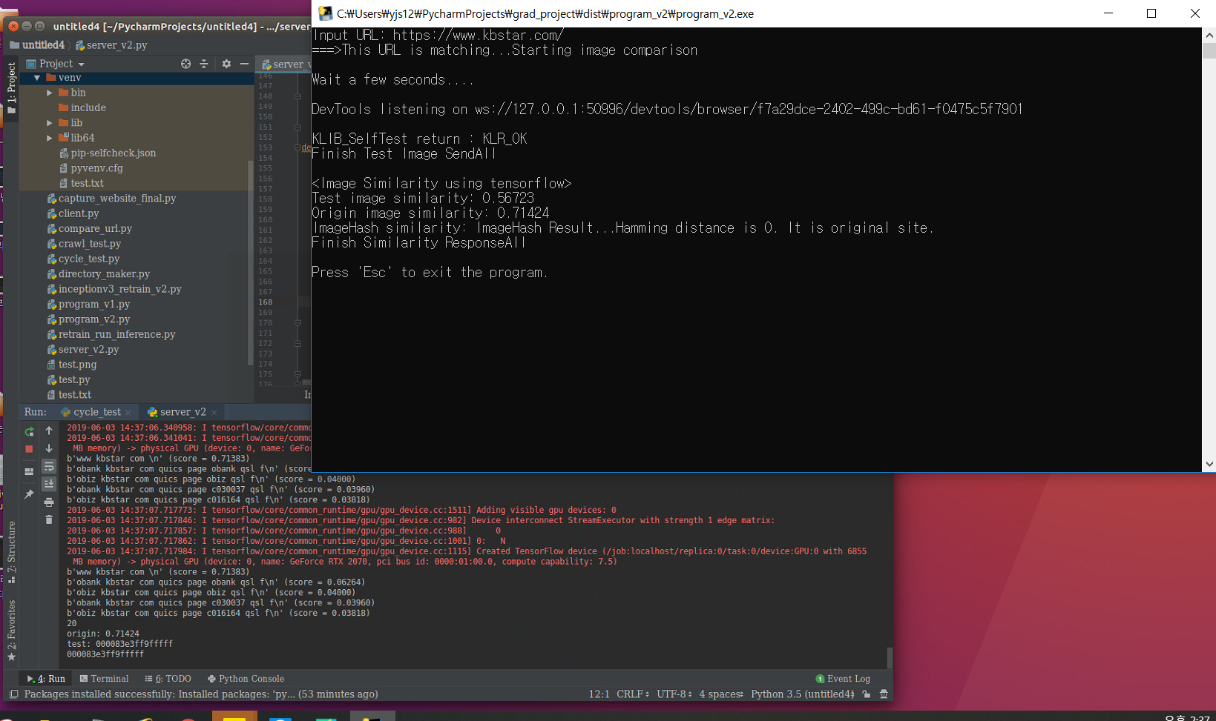

=> 프로그램 실행했을 때의 서버와 클라이언트(프로그램)

1. 클라이언트가 URL을 전송

2. 서버에서 받아서 URL list와 비교 후 결과를 프로그램을 통해 클라이언트에게 전송(일치하는 url이 없으면 fake라고알림)

3. (URL list에 있는 URL일 경우) 이미지 비교를 자동으로 시작한다 => 클라이언트가 해당 URL을 접속하여 이미지 캡쳐(테스트 이미지)하여 서버로 전송

4. 서버에서 테스트 이미지로 이미지 비교 수행 + 같은 URL이름을 가진 이미지(오리지날 이미지)의 이미지 비교 수행(총 20개의 이미지에 대해 수행)

5. 20개의 결과에 대해 가장 높은 유사도와 + 테스트 이미지 유사도 + 이미지 해시 결과를 클라이언트에게 전송

6. 클라이언트는 프로그램에서 Esc를 누르면 프로그램이 종료된다.

* 여기서 프로그램의 UI를 사용자가 다루기 편하게 바꿔야 하는가

or 이 정도로 프로그램이 잘 돌아간다는 것만 보여줘도 되는가

* 프로그램 UI 수정 여부

* 웹사이트 이미지 크롤링 시간이 너무 오래 걸리는데 보여주는 식으로 첫 단계만 해야할지 or 더 해야 할지 -> 어느 단계까지?

현재 => 홈 화면에서 한번 클릭했을 때의 이미지들 저장하는데 4번째쯤에서 timeout에러 발생,,,,어쩔 땐 17번째에서, 어쩔 땐 2번째에서 발생.. why? how할까요?

* 문서 및 ppt 작성 관련 마무리 어떻게 해야할지